HST213 – Visualizar Plataforma/Propaganda - Profissional

<Nome do Produto>Sistema Processo Eleitoral

<Nome do cliente>

**Revisões do Documento**

|  |  |  |  |
| --- | --- | --- | --- |
| **Revisão** | **Data** | **Lista de Autores** | **Observações** |
| 1.0 | 28/08/2020 | Flávia Monteiro | Em atendimento a OS1838 Sprint 09:  - Inclusão das regras 6.1 e 6.2. |

**Sumário**

1. Introdução 5

2. Permissões 5

3. Identificação da história 5

4. Especificação de Interface 5

4.1. Interface 01 – Dados apresentados para a pesquisar do RRT 5

5. Premissas 5

6. Regras Gerais 6

7. Informações Complementares 6

1. Introdução

Esta história permite ao arquiteto e urbanista, visualizar os dados da plataforma/propaganda eleitoral.

1. Permissões

|  |  |
| --- | --- |
| **Perfil** | **Descrição** |
| Arquiteto e Urbanista | Com acesso ao SICCAU |

1. Identificação da história

|  |  |  |  |
| --- | --- | --- | --- |
| **Identificação HTS** | OS1838 Sprint 9  HST213 | **Nome:** | Visualizar Plataforma/Propaganda |
| **Descrição:** | **Eu, COMO** PO **QUERO** Inclui nova funcionalidade **PARA** Visualizar os dados da Plataforma/Propaganda eleitoral. | | |

1. Especificação de Interface
   1. Interface 01 – Dados recuperados e apresentados da plataforma/propagandas

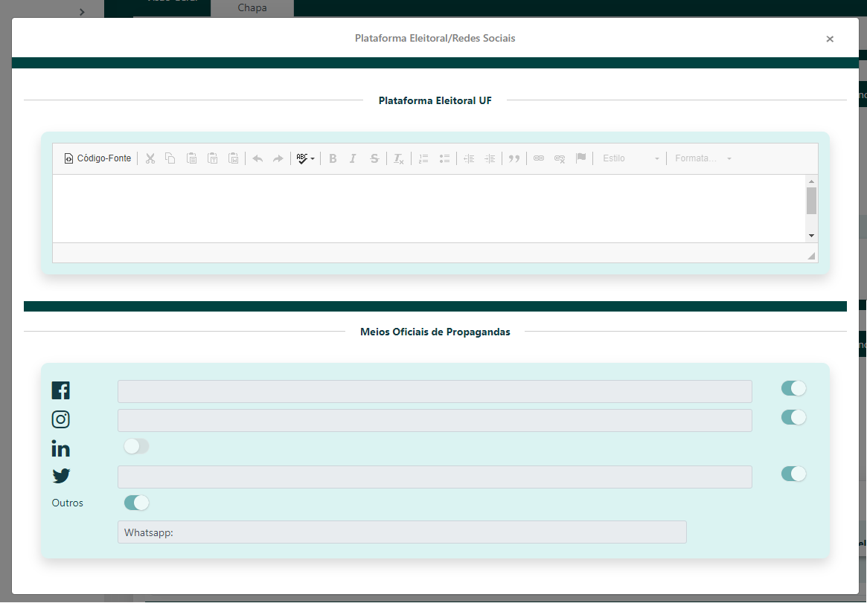

|  |  |
| --- | --- |
| **Campos** | |
| Nome do campo | Descrição do Campo |
| Plataforma Eleitoral/Redes Sociais | - Descrição: Apresenta o título da funcionalidade.  - Formato: Texto  - Máscara: Não se aplica  - Tamanho: Não se aplica  - Não editável |
| Plataforma Eleitoral | - Descrição: Apresenta os meios oficiais cadastrados.  Os dados são apresentados somente se forem cadastrados.  - Formato: Texto  - Máscara: Não se aplica  - Tamanho: Não se aplica  - Não editável  - Dado recuperado do cadastro de propagandas. |
| Meios oficiais de propagandas | - Descrição: Apresenta a descrição da plataforma eleitoral.  - Formato: Texto  - Máscara: Não se aplica  - Tamanho: Não se aplica  - Dado recuperado do cadastro de propagandas.  - O dado é apresentado somente as propagandas que tiverem sido cadastradas. |
| Outros | Descrição: Apresenta a propaganda cadastrada.  - Formato: Texto  - Máscara: Não se aplica  - Tamanho: Não se aplica  - Dado recuperado do cadastro de propagandas.  - - O dado é apresentado somente as propagandas que tiverem sido cadastradas. |

1. Premissas
   1. Os demais campos, ações, mensagens e regras de negócios, de Interface e de apresentação não mencionados nesta história devem manter seu funcionamento atual;
   2. A funcionalidade é apresentada após o arquiteto e urbanista acionar a ação visualizar.
   3. Somente usuário com os seguintes perfis tem permissão para visualizar a funcionalidade:
      1. Arquiteto (s) e Urbanista (s) que seja (s) Membro (s) de Comissão CE, caso tenha pedido de impugnação cadastrado para a UF dele.
      2. Arquiteto (s) e Urbanista (s) que seja (s) Membro (s) de Comissão CEN, caso tenha pedido de impugnação cadastrado, UFs distintas.
2. Regras Gerais
   1. Não se aplica.
3. Informações Complementares

*Eleitoral_HST188.1_Detalhar_Julgamento_1_Instancia_Alegacao_Pedido_Impugnacao_Resultado_PROF.*